新 书 推 荐

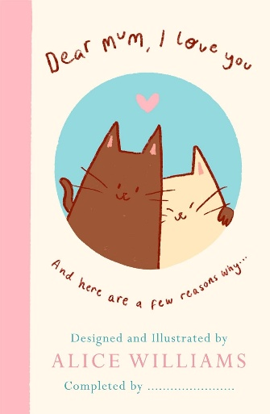
中文书名：《妈妈，我爱你……：细数那些温暖的回忆》
英文书名：DEAR MUM, I LOVE YOU…: And Here Are Some Reasons Why
作 者：Alice Williams
出 版 社：PRH UK, Michael Joseph
代理公司：ANA/Jessica Wu
页 数：128页
出版时间：2026年2月
代理地区：中国大陆、台湾
审读资料：电子稿
类 型：成人漫画
版权已授：法国、西班牙

内容简介：

相识半生，可我对你仍有许多未知……
《妈妈，我爱你……》正是为改变这一点而作。

书中配有温柔的引导语句与走心问题，陪伴读者和妈妈一同回望，看见这份独属于你们、珍贵而特别的母女/母子羁绊。

何其有幸，能做你的孩子……

从“一看到就想起你的事物”，到“你给过我的最好建议”，这本书非常适合作为生日、母亲节礼物，或是一份没有特殊缘由、单纯想送给妈妈的心意。

书中预留位置，可以写下珍藏的回忆，也留出空白，留给未来将要共同经历的故事。《妈妈，我爱你……》温柔邀约你，一同回味属于彼此的美好瞬间。

好想请你教教我……
因为你，我常把这句话挂在嘴边……
我们共有的、我最爱的节日习俗……

本书由Instagram人气画师爱丽丝・威廉姆斯（Alice Williams）绘制精美插图，在这里，你可以慢慢回味童年、假期、人生教诲、一餐一饭，那些欢笑与泪水，以及许许多多细碎温暖的时光。

这本书的绘图风格与露西·克莱尔·邓巴（Lucy Claire Dunbar）的全球畅销书《礼物之书》（Book of Gifts）相似，书中迷人而暖心的猫咪们，描绘了母亲和孩子之间的爱。书中为“妈妈”留出了空间，但提示主要是供送礼者在送礼前填写时使用

作者简介：


爱丽丝·威廉姆斯（Alice Williams，@byalicewilliams）是一位来自伦敦的插画家，常常用画笔记录下猫咪玩耍的温馨场景。她常常在自己的Instagram账号（10.7万粉丝）上分享插画作品，有许多忠实粉丝。她的建造了一个温暖而明亮的世界，为她的观众带来安慰和希望。除了画画，爱丽丝还喜欢写日记、钩针编织和手工制作。她经常在网上分享自己的视频，记录自己的艺术冒险。

内页样张：

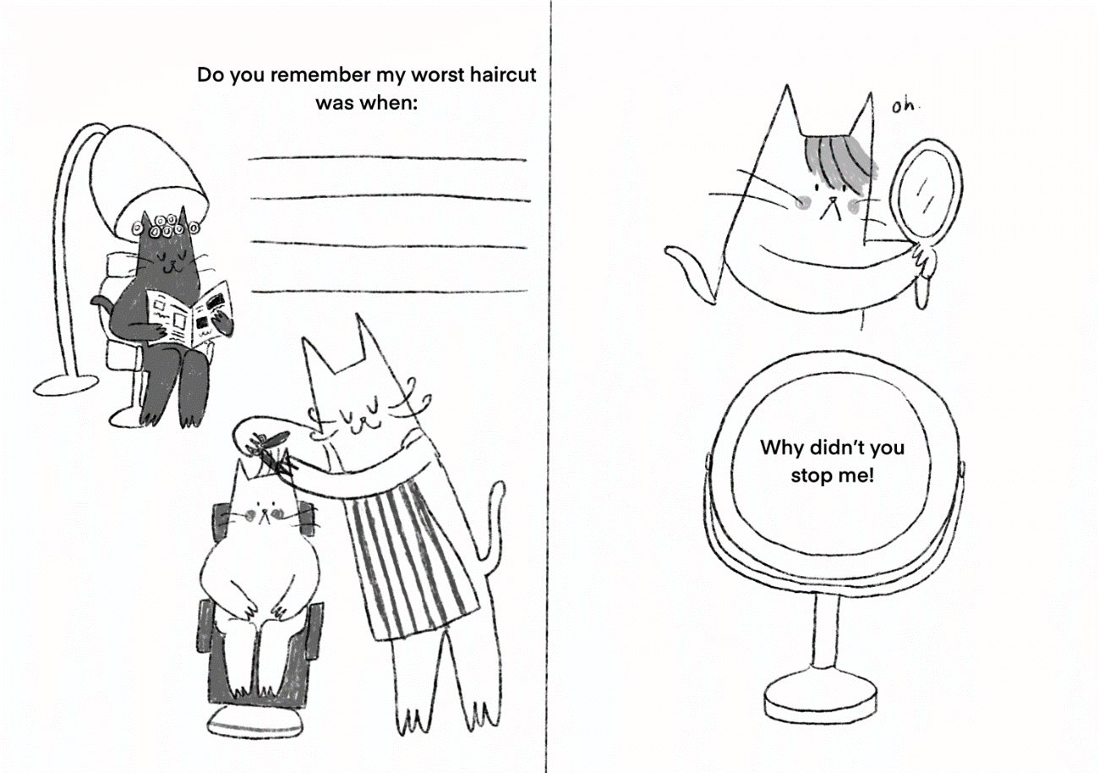
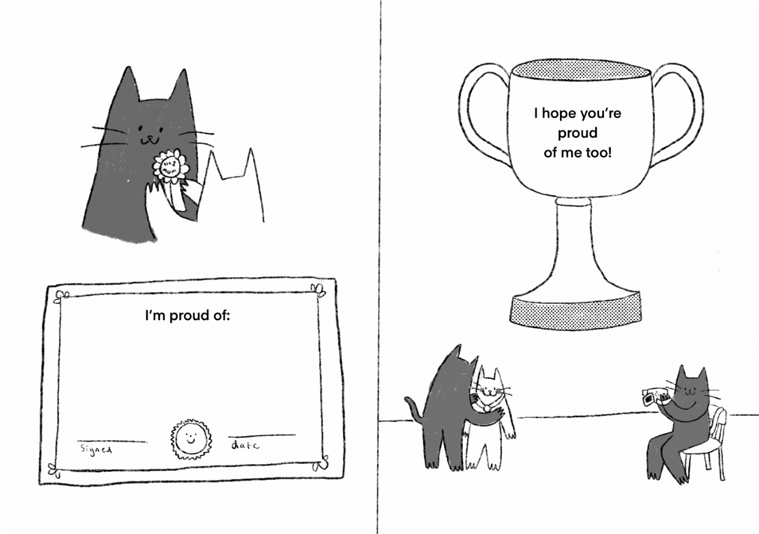

《妈妈，我爱你……：细数那些温暖的回忆》

回忆
美食
节日
礼物
日常

感谢您的阅读！
请将反馈信息发至：版权负责人
Email：Rights@nurnberg.com.cn
安德鲁·纳伯格联合国际有限公司北京代表处
北京市海淀区中关村大街甲59号中国人民大学文化大厦1705室, 邮编：100872
电话：010-82504106
公司网址：http://www.nurnberg.com.cn
书目下载：http://www.nurnberg.com.cn/booklist_zh/list.aspx
书讯浏览：http://www.nurnberg.com.cn/book/book.aspx
视频推荐：http://www.nurnberg.com.cn/video/video.aspx
豆瓣小站：http://site.douban.com/110577/
新浪微博：安德鲁纳伯格公司的微博_微博 (weibo.com)
小 红 书：“安德鲁读书”， “安德鲁童书”
微信订阅号：ANABJ2002


